**1 Календарный план и смета**

В данном документе представлены каскадный календарный план разработки приложения ContactsApp, смета проекта и диаграмма Гантта. Календарный план представлен в таблице 1.1.

Таблица 1.1 – Календарный план

|  |  |  |  |  |
| --- | --- | --- | --- | --- |
| № | Срок проведения (начало-конец) | Описание | Срок выполнения | Стоимость  руб. |
| 1 | 2021.01.27-2021.01.27  (1 день) | Создание репозитория в системе версионного контроля Git и настройка его для разработки приложения | 1 час | 150 |
| 2 | 2021.01.27-2021.01.27  (1 день) | Разработка бизнес-логики приложения. | 4 часа | 600 |
| 3 | 2021.01.28-2021.01.28  (1 день) | Разработка пользовательского интерфейса. Верстка форм. Реализация логики пользовательского интерфейса. | 8 часов | 1200 |
| 4 | 2021.01.29-2021.01.29  (1 день) | Написание юнит-тестов, проведение тестирования. | 3 часа | 450 |
| 5 | 2021.01.29-2021.01.29  (1 день) | Разработка дополнительного функционала и подготовка релиза. Сборка установочного пакета. | 3 часа | 450 |
| 6 | 2021.01.29-2021.01.29  (1 день) | Составление проектной документации: пояснительной записки, календарного плана и ретроспективы. | 2 часа | 300 |
|  | Итого: 3 дня |  | 21 час | 3150 |

Таблица 1.2 – Смета

|  |  |  |
| --- | --- | --- |
| # | Задача | Сроки, ч. |
| 1 | Создание репозитория и настройка его для работы | 1 |
| 2 | Разработка бизнес- логики приложения | 4 |
| 3 | Разработка пользовательского интерфейса | 8 |
| 4 | Юнит-тестирование | 3 |
| 5 | Функциональное расширение приложения и релиз | 3 |
| 6 | Составление документации | 2 |
|  | Итог: | 21 |

Более детальная оценка сроков выполнения представлена на диаграмме Гантта, рисунок 1.1.

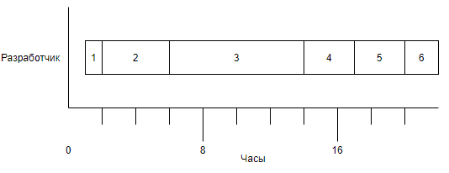

Рисунок 1.1 – Диаграмма Гантта

Таблица 1.3 – Смета выполнения проекта

|  |  |  |
| --- | --- | --- |
| # | Cтатья расходов | Затраты, руб. |
| 1 | Оплата времени разработки: – Младший разработчик | 3150 |
| 2 | Накладные расходы: | – |
| 3 | Себестоимость | 3150 |
| 4 | Норма прибыли | 470 |
|  | | Итого: 3620 |